Servicio Puma

Personas: Koddi - Skull - Tavo

Koddi Services

13 de febrero de 2016

Número de propuesta: a-001

RESUMEN EJECUTIVO

Objetivo

Crear un servicio-aplicación social y sea capaz de encontrar rutas para el transporte entre pumabuses y la ubicación aproximada de los vehículos.

Goles

Las metas que se buscan resolver en base a esta propuesta se basan en dos grandes rubros: el social y el de ubicación, es decir, existen básicamente dos razones para querer saber como llegar a algún lugar dentro de CU: por razones de trabajo-estudio, por querer encontrarse con una persona.

Solución

Mediante este servicio se solucionará en una sola aplicación ambas metas que se especificaron en el punto anterior.

* Aspecto técnico. Crear una app que permita crear rutas entre pumabuses, mostrar su ubicación aproximada con una corta latencia y permitir hacer “check-ins” a los usuarios para alimentar este servicio.
* Aspecto social. Permitir al usuario registrarse y tener amigos dentro de este servicio, de tal forma que sea posible hacer uso de servicios sociales basados en geolocalización dentro de Ciudad Universitaria.

Koddi services

* + Hacer check-ins en lugares ademas de en las estaciones del pumabus. Ej, Auditorio Javier Barros Sierra, asociarlo a una estación del pumabus y permitir calificaciones, fotos y comentarios sobre el lugar.
  + Crear reuniones con un check-in especial y compartir con sus amigos o a Facebook la ubicación de la persona y permitir al usuario conocer una ruta sobre como llegar a través del pumabus.

Esquema del proyecto

El proyecto contará con lo siguiente módulos o capaz de servicio.

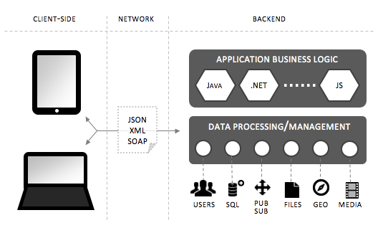

Nota: La imagen solo es una referencia a los módulos que se encuentran en este servicio, los lenguajes y tecnologías no reflejan a las verdaderas utilizadas dentro del mismo.

* Backend. Servidor con lo siguiente.
  + Bases de datos. Datos de usuario, check-ins, lugares y ubicación de los vehículos.
  + Web Admin. Sitio para administración básica de usuarios, lugares y datos.
  + Scripts de aprendizaje. Análisis de ubicación y servicio de los vehículos.
* Network. Servicios de comunicación entre el usuario y el servicio.
  + Web services. Regresen datos en formatos json, xml.
  + Servicio CRUD. Web services que permitan las 4 operaciones básicas: Crear, Leer, Actualizar y Borrar.
* Client-Side. Apps multiplataforma.
  + Mapa de CU.

Koddi services

* + Creación de rutas en pumabus y muestra de vehículos.
  + Registro de usuarios y agregar amigos.
  + Hacer check-ins para reportar posición del pumabus.
  + Hacer check-ins en lugares ajenos a las estaciones.
  + Calificar y comentar lugares ajenos a las estaciones. Ej. cafetería de la Facultad de Arquitectura.
  + Crear “reuniones” que se puedan compartir entre amigos o a facebook. Ej. “Estoy en la serpiente! Vengan!!”
  + Permitir servicios offline (Básicos).

PRESUPUESTO/MAteriales

Lo siguiente serían los materiales necesarios para el desarrollo.

| Descripción | Cantid. | Precio unitario | Importe |
| --- | --- | --- | --- |
| Unity | 1 | $‎ 0 | $‎ 0 |
| Servidor Amazon | 1 | $‎ 35 | $‎ 35 |
| Licencias para Móviles | 3 | $‎ 41 | $‎ 123 |
|  |  |  |  |
| Total |  |  | **$‎ 158** |